Отчёт по лабораторной работе №1

Система контроля версий Git

Кирилл Дроздков НПИбд-01-19

Содержание

# 1 Цель работы

Целью данной работы является изучение идеологии и применения средств контроля версий.

# 2 Выполнение лабораторной работы

Создаем учетную запись на github.com и репозиторий

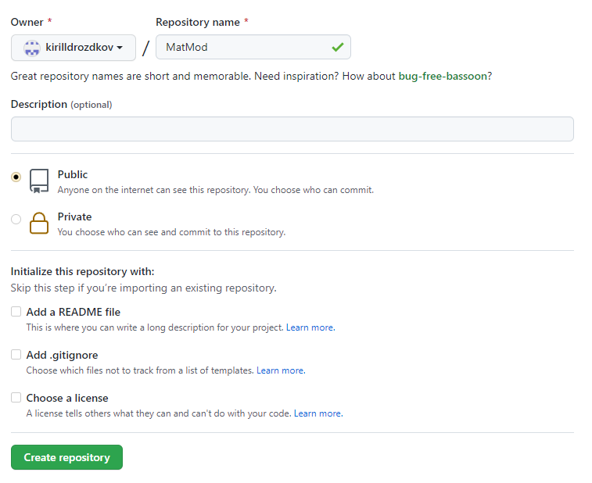

Figure 1: Создание репозитория

Инициализируем локальный репозиторий и создаю в нем файл README.md

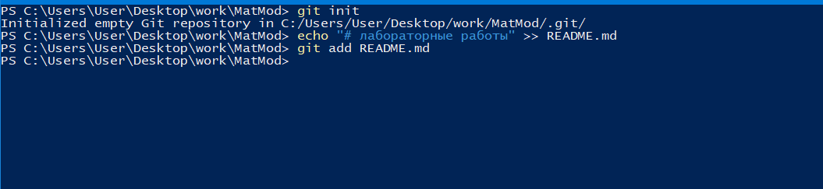

Figure 2: Инициализация репозитория

Создаем SSH-ключ и прописываем его в настройках на github.com

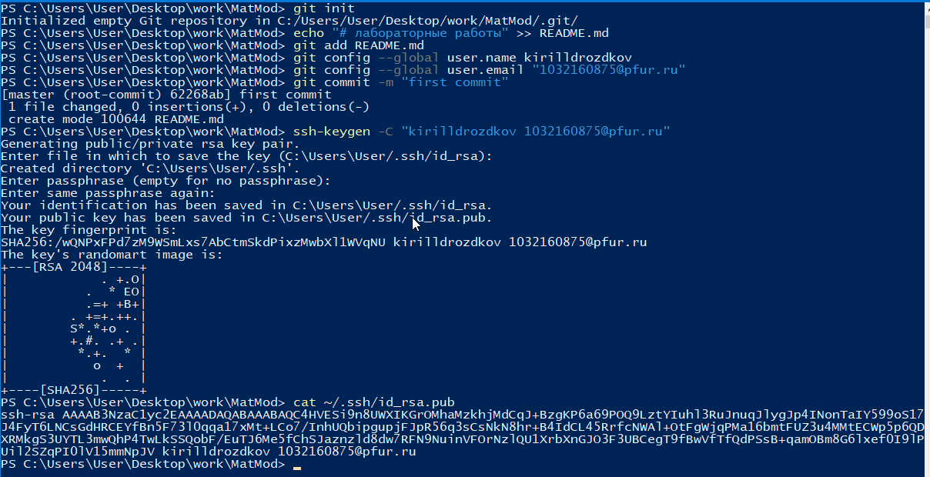

Figure 3: Создание SSH-ключа

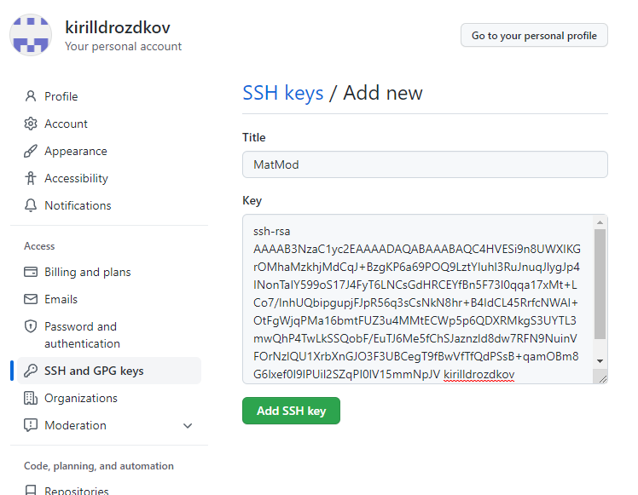

Figure 4: Добавление ключа на github.com

Загружаем файлы лицензионного соглашения и gitignore. Отправляем все файлы в сетевой репозиторий.

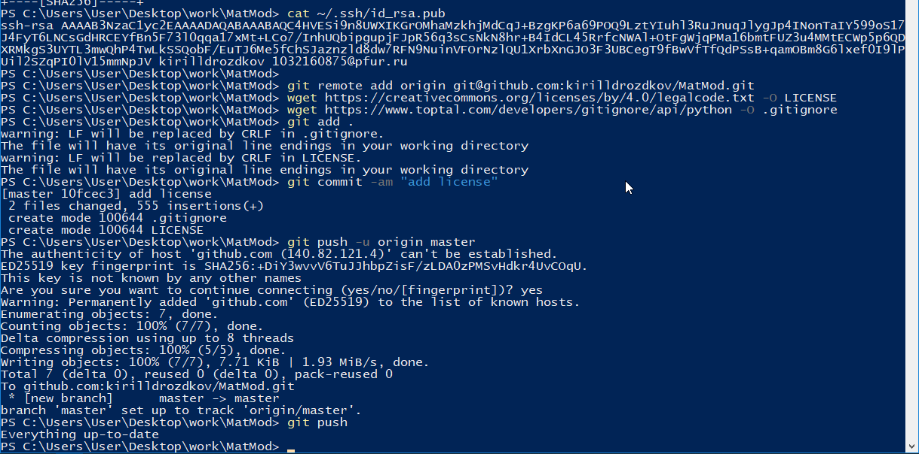

Figure 5: Загрузка файлов

Использование системы управления версиями. Создаем ветку, начинаем и завершаем в ней релиз.

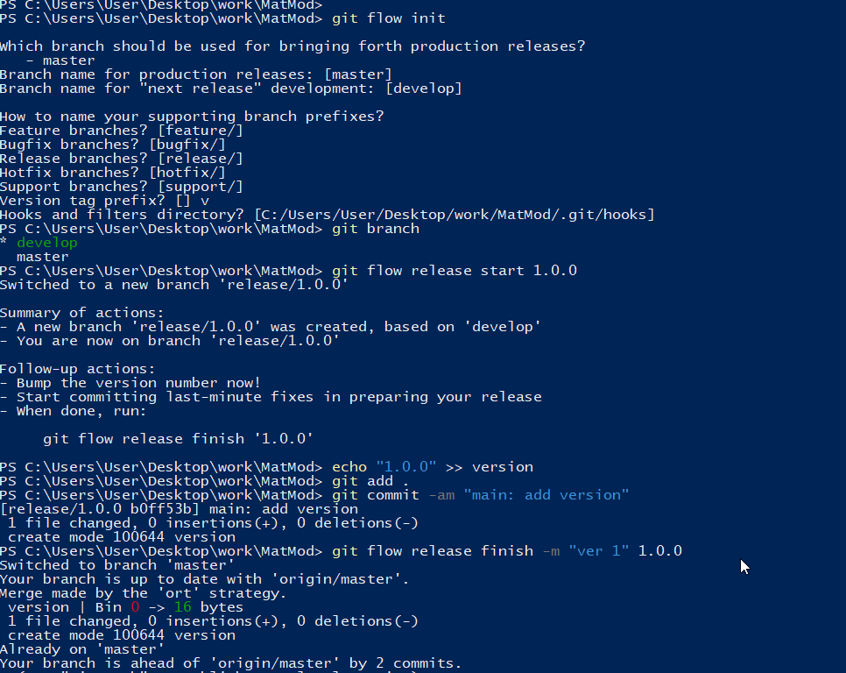

Figure 6: Инициализация git-flow и начало релиза

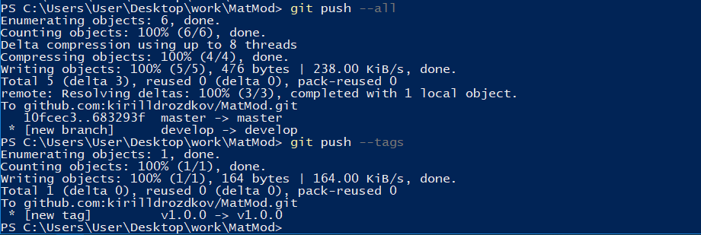

Figure 7: Завершение релиза и отправка изменений в сетевой репозиторий

Выполним объединение веток

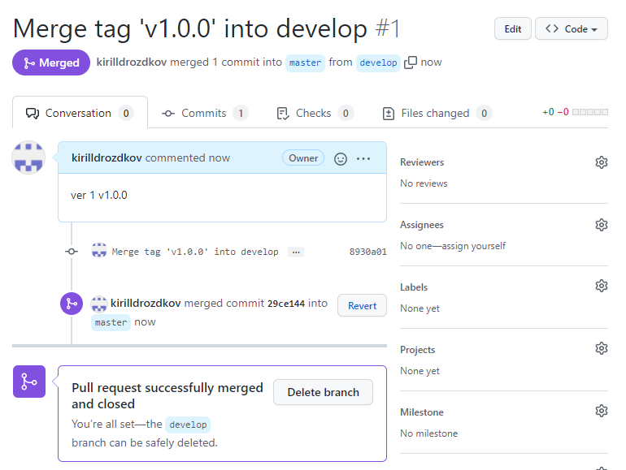

Figure 8: Объединение веток в сетевом репозитории

# 3 Вывод

Мы приобрели практические навыки работы с системой контроля версий git и создали свой репозиторий

# Список литературы

1. [Git для новичков](https://habr.com/ru/post/541258/)
2. [Основы Git](https://habr.com/ru/post/583478/)
3. [Руководство по оформлению Markdown файлов](https://gist.github.com/Jekins/2bf2d0638163f1294637)